Bezdrátová herní myš Trust GXT 980 Redex s nízkou latencí

18.3. 2022, Praha – Novinkou na poli herních myší od společnosti Trust je model GXT 980 Redex vybavený vestavěnou dobíjecí baterií, která zajistí až 50 hodin nepřetržitého hraní a odolnými mechanickými spínači Kailh, které vydrží až 80 milionů kliknutí. Díky nízké latenci v kabelovém i bezdrátovém režimu jsou akce hráčů stejně rychlé jako jejich reakce.
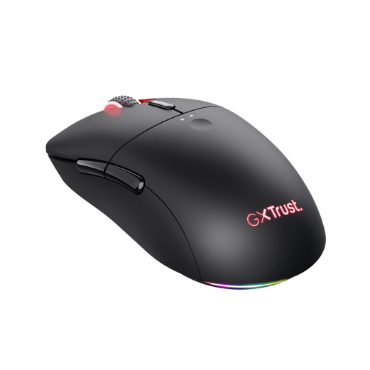
Podle průzkumu společnosti GfK tvoří nyní bezdrátové herní myši polovinu všech prodaných herních myší. Jedná se o rostoucí trend, protože stále více hráčů používá herní myši jak pro hraní, tak pro svou práci. Myš GXT 980 Redex má vestavěnou dobíjecí baterii a - díky nízké latenci v kabelovém i bezdrátovém režimu - je ideální pro dlouhé herní seance i pracovní dny.
Nastavitelný, a velmi přesný, optický snímač nabízí citlivost až 10 000 DPI, zatímco 6 programovatelných tlačítek (včetně scrolovacího tlačítka) umožňuje uživatelům přizpůsobit myš svému hernímu stylu. Dodávaný software také umožňuje uživatelům upravit nastavení maker a osvětlení RGB na konkrétní profily. Myš Trust GXT 980 Redex váží 111 g (nelze přizpůsobovat váhu závažími) a je vhodná pro praváky. K počítači se připojuje a tím i napájí svůj zabudovaný akumulátor pomocí USB-C kabelu, ale ve většině času je určena pro bezdrátové používání skrze USB dongle. Je kompatibilní se systémem Windows.
Koncová cena herní myši Trust GXT 980 Redex je 999 Kč.
Klíčové vlastnosti:
- Volba rozlišení/rychlosti: 200-10 000 DPI
- Bezdrátové připojení s nízkou latencí: Záleží jen na vás, zda budete hrát bezdrátově nebo kabelově během nabíjení.
- Vestavěná dobíjecí baterie poskytuje až 50 hodin nepřetržitého hraní
- Přizpůsobitelné osvětlení RGB - dle vaší nálady nebo atmosféry
- Odolné mechanické spínače Kailh: Testováno až na 80 milionů kliknutí.
- 6 programovatelných tlačítek
FOTOGRAFIE KE STAŽENÍ
Společnost Trust má ve své kultuře vtisknuty principy ESG - Environmental, Social, and Corporate Governance, tedy řízení založené na zásadách ekologické i sociální udržitelnosti. K těm se ve spojitosti s Pařížskou dohodou o klimatu hrdě hlásí a v roce 2030 chce společnost Trust dosáhnout klimatické neutrality. Pro zájemce nabízíme k přečtení Zprávu o ekologickém dopadu 2020-2021 na webové adrese Trust.com/sustainability
O značce Trust
Trust je značka zaměřená na výrobu praktických digitálních doplňků pro stolní počítače, notebooky, tablety a smartphony. V rámci širokého portfolia jsou produkty vyvíjeny s důrazem na jednoduchost použití, praktický design a ideální poměr příznivé ceny a výkonu.
Kontakt pro média
Phoenix Communication a.s.
Dalibor Hála
E-mail: dalibor@phoenixcom.cz
Tel.: +420 724 516 724

